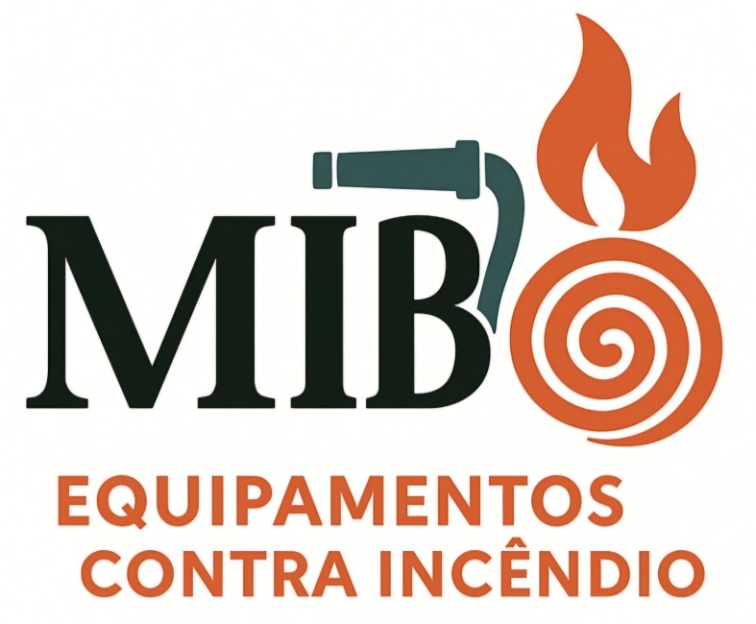
🔥 Mangueira de Incêndio Segurança e Qualidade – MIB Mangueira de Incêndio Brasil
📌 URL sugerida (para programador):
https://www.mangueirasdeincendiobrasil.com.br/mangueira-de-incendio-seguranca-e-qualidade.html
📜 Meta descrição (para programador):
MIB – Mangueira de Incêndio Brasil: fabricante de mangueira de incêndio segurança e qualidade, certificada ABNT NBR 11861 e Inmetro, modelos Tipo 1 a 5, alta durabilidade e atendimento especializado para condomínios, indústrias, galpões, hospitais e comércios.

Sobre a MIB
A MIB – Mangueira de Incêndio Brasil é referência nacional no fornecimento de equipamentos que protegem vidas e patrimônios em condomínios, indústrias, hospitais, galpões, transportadoras, lojas e comércios.
Quando o assunto é mangueira de incêndio segurança e qualidade, cada detalhe importa: do material à certificação, do projeto à instalação.

🚨 O risco é real: dados que você precisa saber
Segundo a Secretaria Nacional de Segurança Pública (SENASP), em média, quase 150 mil ocorrências de incêndio são registradas por ano no Brasil.
🔗 (para programador: link para SENASP)
Quando o equipamento não possui certificação ou está mal conservado, o combate inicial falha e o fogo se espalha. Por isso, a MIB fornece apenas mangueiras certificadas pela ABNT NBR 11861 e aprovadas pelo INMETRO.
🔗 (para programador: link para INMETRO)

Linha Completa de Mangueiras de Combate a Incêndio
A MIB oferece soluções para diferentes riscos e ambientes, com variações de diâmetro, comprimento e materiais de alta resistência.
🔗 (para programador: link para ABNT NBR 11861)
🔗 (para programador: link para INMETRO)

📋 Modelos segundo a ABNT NBR 11861
- Tipo 1 – Uso Predial e Residencial: 980 kPa, borracha sintética, capa de poliéster trançado, 15 m ou 30 m.
- Tipo 2 – Uso Comercial e Industrial Leve: 1370 kPa, resistência à abrasão, 15 m ou 30 m.
- Tipo 3 – Uso Industrial Pesado: 1370 kPa, capa dupla reforçada, alta resistência.
- Tipo 4 – Uso Petroquímico: 1370 kPa, resistência química e térmica.
- Tipo 5 – Alta Abrasão: 1370 kPa, capa dupla alta densidade.

Mangueira Predial Tipo 1 (Predyflex)

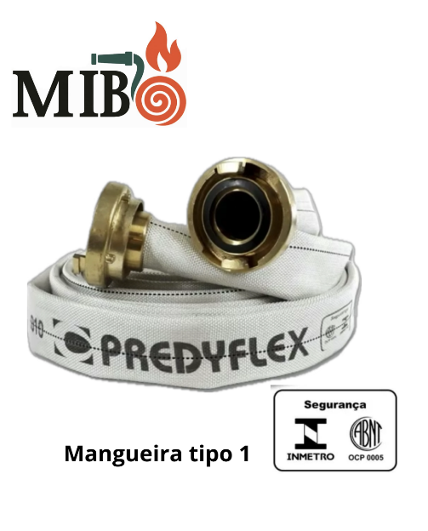
Proteção essencial para condomínios residenciais.
Garante resistência, durabilidade e praticidade para uso em prédios 100% residenciais.
Especificações Técnicas:
- Diâmetro: 1 1/2"
- Comprimentos: 15m, 20m, 25m e 30m
- Engates Storz em latão: vedação segura e instalação ágil
Diferenciais:
- Resistência a condições extremas
- Instalação rápida com conexões Storz
- Atende às exigências do Corpo de Bombeiros
🔗 (para programador: link para Corpo de Bombeiros)

Mangueira Tipo 2 (Superflex)

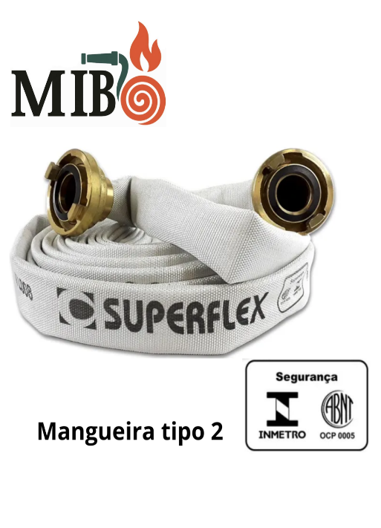
Eficiência e confiabilidade para uso comercial e industrial leve.
Características Técnicas:
- Diâmetros: 1 1/2" e 2 1/2"
- Comprimentos: 15m, 20m, 25m e 30m
- Engates Storz em latão: vedação perfeita e manuseio simples
Vantagens:
- Certificação e garantia de qualidade
- Alta resistência para uso frequente
- Suporte técnico especializado da MIB

Mangueira Tipo 3 (Superflex Capa Dupla)

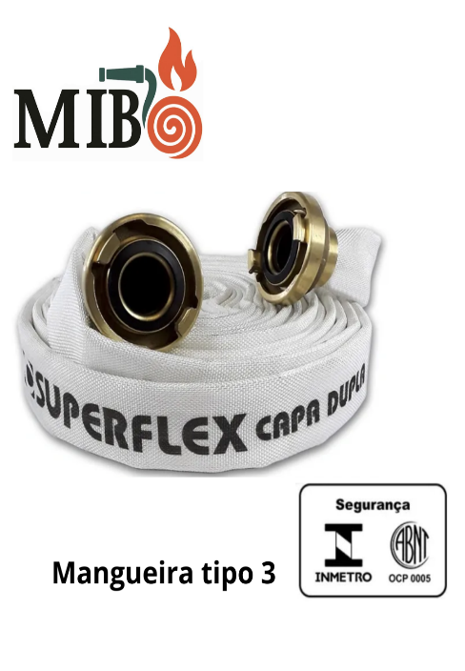
Solução definitiva para alto risco. Indicada para ambientes industriais pesados, portos e áreas críticas.
Características Técnicas:
- Pressão de trabalho: 15 Kgf/cm²
- Pressão de ruptura: > 60 Kgf/cm²
- Diâmetros: 1 1/2" e 2 1/2"
- Comprimentos: 15m, 20m, 25m e 30m
- Engates Storz em latão: instalação prática
Benefícios:
- Produto certificado para alto risco
- Resistência incomparável
- Orientação técnica para escolha correta

Mangueira Tipo 4 (Plastflex)

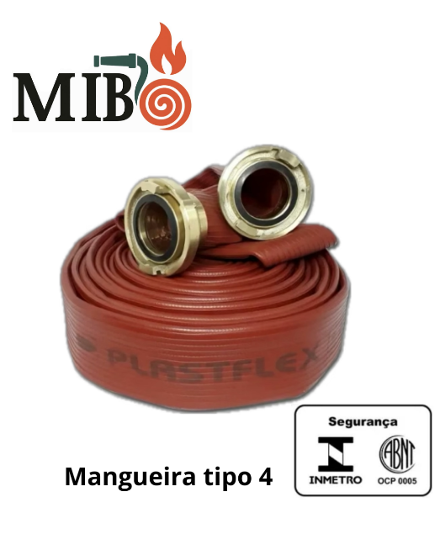
Alta performance e segurança garantida para indústrias, comércios e ambientes de risco elevado.
Características Técnicas:
- Pressão de trabalho: 14 Kgf/cm²
- Pressão de ruptura: > 55 Kgf/cm²
- Diâmetros: 1 1/2" e 2 1/2"
- Comprimentos: 15m, 20m, 25m e 30m
- Engates Storz em latão: conexões rápidas e seguras
Diferenciais:
- Certificação para máxima proteção
- Alta resistência mecânica e térmica
- Atendimento personalizado da MIB

Mangueira Tipo 5 (Ruberflex)

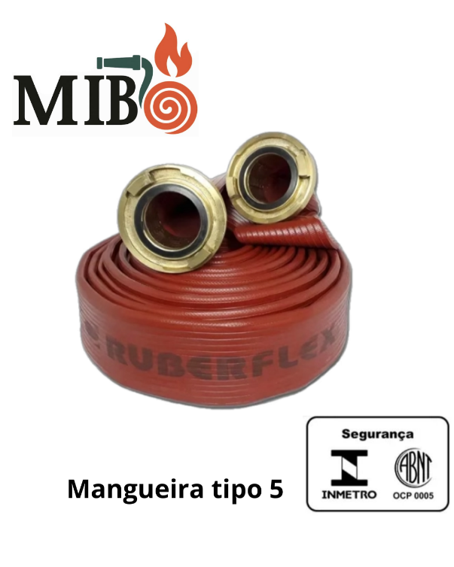
Eficiência e robustez para uso residencial avançado e comercial. Indicada para locais de risco moderado a alto.
Características Técnicas:
- Pressão de trabalho: 14 Kgf/cm²
- Pressão de ruptura: > 55 Kgf/cm²
- Diâmetros: 1 1/2" e 2 1/2"
- Comprimentos: 15m, 20m, 25m e 30m
- Engates Storz em latão: conexões seguras e duráveis

🌟 Por que a MIB é a escolha certa?
- Certificação ABNT e Inmetro em 100% dos produtos
- Produção com revestimentos internos e externos de alto desempenho
- Testes hidrostáticos rigorosos antes da liberação
- Estoque para pronta entrega em todo o Brasil
- Atendimento técnico consultivo
- Garantia estendida de 12 meses

💬 Um recado direto da MIB
"Nós não queremos apenas vender. Queremos garantir que, quando você precisar, sua mangueira de incêndio funcione perfeitamente. Por isso, cada produto é inspecionado individualmente antes de chegar até você. Dê à MIB a chance de mostrar que nosso compromisso vai além da venda — é com a sua segurança."

📊 Tabela Comparativa Técnica
Tipo | Aplicação | Pressão (kPa) | Revestimento | Comprimento | Resistência
1 | Residencial | 980 | Borracha + poliéster | 15-30 m | Média
2 | Comercial/Industrial leve | 1370 | Borracha + poliéster reforçado | 15-30 m | Alta
3 | Industrial pesado | 1370 | Capa dupla poliéster | 15-30 m | Muito alta
4 | Petroquímico | 1370 | Capa dupla + resistência química | 15-30 m | Máxima
5 | Alta abrasão | 1370 | Capa dupla alta densidade | 15-30 m | Máxima

📖 Micro-storytelling real
Em 2024, um condomínio comercial em São Paulo enfrentou um princípio de incêndio em sua casa de máquinas. O fogo começou a se espalhar, mas a brigada interna conteve rapidamente usando uma mangueira de incêndio Tipo 2 da MIB.
O equipamento havia passado por manutenção preventiva há apenas 2 meses. Resultado: nenhum ferido, zero prejuízo estrutural.

🛡️ Checklist para escolher sua mangueira
- Exija certificação Inmetro
- Verifique a norma ABNT aplicável
- Escolha o tipo correto
- Confira o último teste hidrostático
- Prefira fabricantes especializados como a MIB

🔎 Comparativo MIB x Concorrência
Critério | MIB | Concorrentes
Certificação ABNT/Inmetro | ✅ Sim | 🔄 Nem sempre
Garantia | ✅ 12 meses | 🔄 6 meses
Estoque | ✅ Nacional | ❌ Limitado
Suporte técnico | ✅ Especializado | ❌ Padrão
Teste individual por lote | ✅ Sim | ❌ Não

📞 Botões de Contato (para programador)
- [Solicitar Orçamento Agora – Botão 1]
- [Falar no WhatsApp – Botão 2]
- [Receber Catálogo Completo – Botão 3]

❓ FAQ – Mangueira de Incêndio Segurança e Qualidade
- As mangueiras da MIB têm certificação Inmetro?
Sim, todas são certificadas conforme exigência legal.
- Qual o prazo de validade?
Inspeção e teste anual conforme Corpo de Bombeiros.
🔗 (para programador: link para Corpo de Bombeiros)
- Posso usar qualquer tipo em ambiente industrial?
Não. Cada tipo é projetado para uso específico.
- Qual a pressão mínima suportada?
De 980 kPa a 1370 kPa, conforme modelo.

⚠️ Observação Importante
O equipamento contra incêndio deve ser definido e instalado com base em um projeto de incêndio aprovado, respeitando as normas técnicas e as orientações do Corpo de Bombeiros.
🔗 (para programador: link para normas de projeto de incêndio)

⚠️ Alerta Final
Não arrisque vidas e patrimônios com produtos de procedência duvidosa. Uma mangueira de incêndio segurança e qualidade pode ser a diferença entre conter o fogo ou perder tudo.
Escolha MIB – Mangueira de Incêndio Brasil e tenha garantia, suporte e certificação comprovada.
📌 CTA Final (para programador – botão):
[Clique aqui e proteja seu patrimônio agora]

